**附件1：2023年石鼓区重点防治松林小班图**

## 09c88fd4f2ca0d6b30f92e4115e10cb

**附件2：2023年石鼓区枯死松木分布示意图**

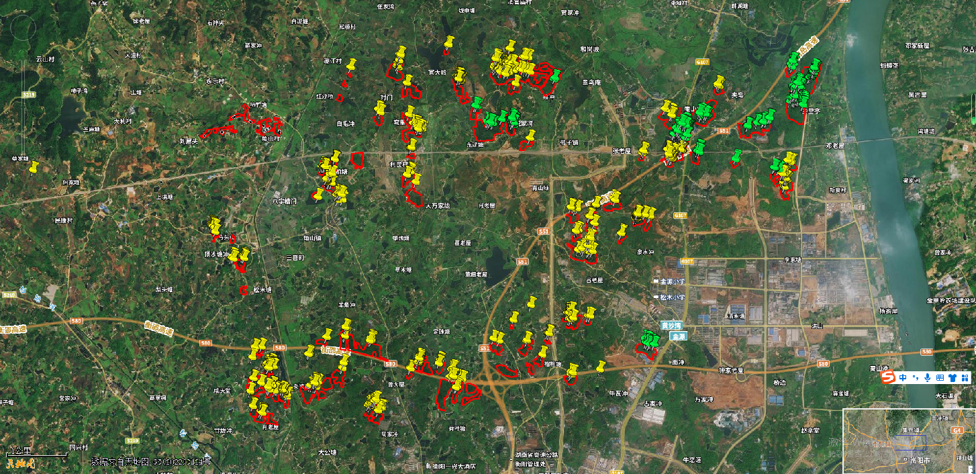

**附件3：**

**石鼓区2023-2024年度松材线虫病除治工作责任表**

|  |  |  |
| --- | --- | --- |
| 工作小组 | 成员 | 工作责任 |
| 作风  督导组 | 区纪委、区审计局分管负责人 | 负责督导检查乡镇、街道、自然资源局、林业站、除治专业队履职和工作开展情况。 |
| 综合  协调组 | 各乡镇街道分管负责人 | 负责工作开展情况汇报、指挥部成员单位工作对接、协调处理各类矛盾纠纷及其他工作。 |
| 技术指导  监督组 | 区自然资源管负责人，分管负责人、乡镇、街道林业站站长 | 负责制定除治方案、组织技术培训、样本采集鉴定、药品物品器械管理、资料整理归档及其他专业技术性工作，指导监督专业队伍清除枯死木，确定枯死木销毁方式，指定销毁地点。 |
| 安全  维稳组 | 区公安分局、区信访局分管负责人 | 负责做好当地群众工作，及时处理突发性事件，维护疫区的安全稳定，确保除治工作有序开展。 |
| 除治  作业组 | 外聘公司 | 负责枯死松木的采伐、伐桩除害处理、疫木和采伐剩余物运输、烧毁以及整个除治工作的安全生产、松褐天牛防治及资料的整理归档。 |

**附件4：**

|  |  |  |  |  |  |
| --- | --- | --- | --- | --- | --- |
| 石鼓区2023-2024年度松材线虫病除治工作经费概算表 | | | | | |
| 序号 | 项目名称 | 预算金额 | | | |
| 单位 | 数量 | 单价（元） | 金额 |
| **一、角山镇合计** | | **1128760** | | | |
| 1 | 枯死松木清理（含枯死松木挂牌、清理、警示牌设置、山场清理） | 株 | 2726 | 200 | 545200 |
| 2 | 枯死松木运送下山及无害化处理 | 株 | 2726 | 60 | 163560 |
| 4 | 打孔注药（含药剂与人工） | 株 | 4000 | 60 | 240000 |
| 5 | 松褐天牛防治 | 亩 | 5600 | 25 | 140000 |
| 6 | 松材线虫病秋季专项普查 | 次 | 2 | 10000 | 20000 |
|  | 松材线虫病日常监测 | 次 | 5 | 4000 | 20000 |
| **二、黄沙湾街道合计** | | **839500** | | | |
| 1 | 枯死松木清理（含枯死松木挂牌、清理、警示牌设置、山场清理） | 株 | 2200 | 200 | 440000 |
| 2 | 枯死松木运送下山及无害化处理 | 株 | 2200 | 60 | 132000 |
| 4 | 打孔注药（含药剂与人工） | 株 | 1000 | 60 | 60000 |
| 5 | 松褐天牛防治 | 亩 | 6700 | 25 | 167500 |
| 6 | 松材线虫病秋季专项普查 | 次 | 2 | 10000 | 20000 |
|  | 松材线虫病日常监测 | 次 | 5 | 4000 | 20000 |
| **三、工作经费合计** | | **150000** | | | |
| 7 | 检疫执法 | 项 | 1 | 40000 | 40000 |
| 8 | 监管、培训和咨询 | 项 | 1 | 15000 | 15000 |
| 9 | 工作经费（设计、督查、验收等费用） | 项 | 1 | 35000 | 35000 |
| 10 | 其他不可预见 | 项 | 1 | 60000 | 60000 |
| **合计** | **石鼓区合计** | **一+二+三** | | | **2118260** |